

**C++小组作业-二学位-组14**

2022年4月27日

|  |  |
| --- | --- |
| 组员 | 学号 |
| 李琪 | 20223083104 |
| 高维曼 | 20223083104 |
| 李佳祺 | 20223083104 |
| 张湘晗 | 2022308310418 |

目 录

1、微信群截图 1

2、腾讯会议讨论截图 1

3、线下吃饭照片 2

4、小组工作总结 3

（1）小组成员的分工 3

（2）小组成员的贡献 4

（3）对本次任务的个人体会和建议 5

**1、微信群截图**

**2、腾讯会议讨论截图**

**3、线下吃饭照片**

我们在4月10日中午一拍即合决定约饭顺便讨论一下代码如何实现，我们大家边吃边聊，确定了任务分工以及后续代码修改工作。

那天的照片见下图。从左至右依次是高维曼、李佳祺、李琪、张湘晗。

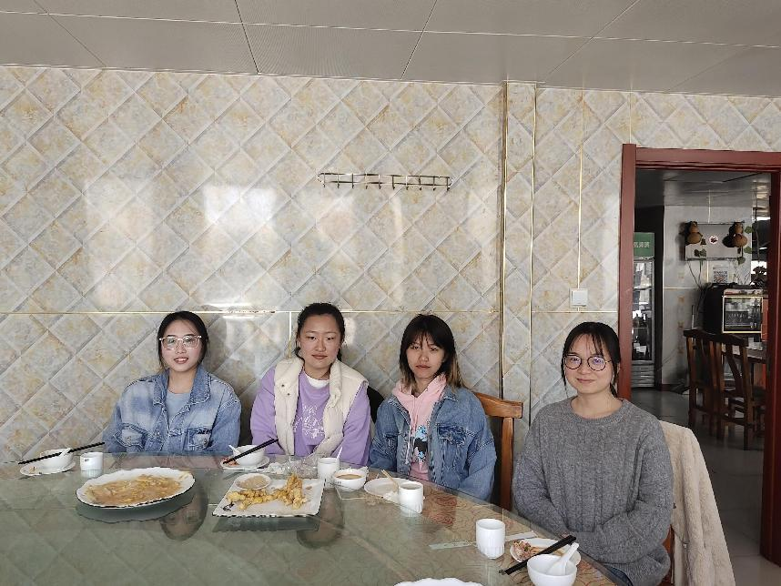

**4、小组工作总结**

（1）小组成员的分工

我们组的代码实现思路大致如下：根据给出的后缀,定义了一个大整数类，编写程序实现大整数的加、减、乘、除、幂、输出重载等。组内成员首先分析了题目给出的主函数，从主函数入手实现高精度圆周率的计算，通过讨论，我们知道了主函数代码使用的是莱布尼茨级数来计算π值，也就是说是通过不断累加每一项的值来计算的，在计算时使用了一个TeamWorkBigInt类来进行高精度计算，因此我们需要定义TeamWorkBigInt类，在这个类中实现对应的函数和运算符。

李琪负责加减重载函数及拷贝函数的实现，具体思路如下：1. ，2. ，3. 。

高维曼负责乘除重载函数和各种操作符重载的编写，具体思路是1. 2. 3. 。

李佳祺负责编写代码实现高精度大整数的幂运算，具体思路是1. ，2. ，3. 。

张湘晗负责编写代码实现整体框架函数及输出操作符的重载，具体思路是1. 2. 3. 。

（2）小组成员的贡献

李琪的贡献是实现了高精度整数的加法和减法运算和拷贝函数的功能。这个部分为大量的高精度计算提供了基础，拷贝函数的实现使得对象复制更具有效性，防止了对象被误修改，增加了程序的安全性。同时在代码实现过程中帮我们捋清思路，经常分享自己的进度和成果，完成了代码的整合和调试，与其他成员积极合作，讨论了不同的实现方法和细节问题，确保了代码的准确性和效率。

高维曼的贡献是实现了高精度整数的乘法和除法运算以及各种操作符的重载功能。这个功能对于整个程序非常重要，因为它为大量的高精度计算提供了基础，而且操作符的重载使得整个程序更具可读性和易扩展性。高维曼的编写工作为其他组员提供了方便和支持，使得整个团队得以高效协作，产生更好的成果，是我们小组的智囊团之一，提出了很多新思路，解决了很多代码问题，为代码的实现做出了很大贡献。

李佳祺的贡献是实现了快速就散高精度整数幂的功能，这个功能对本题很重要，因为原始的算法需要计算非常大的整数次幂，而且算法的时间复杂度是指数级别的，如果没有高效的幂运算实现，算法的效率会大大降低。李佳祺提高了算法的效率，节省了计算时间，使得整个代码更有实用价值。

张湘晗的贡献是实现了整体框架函数以及赋值号和输出操作符的重载功能，高精度计算需要使用成百上千位的数字，而且这些数字需要进行加、减、乘、除等运算，这需要一个健壮且完善的框架。张湘晗提供了这样的框架，使得整个程序的运行稳定性更高，且方便扩展。帮忙整理了讨论及会议截图和照片，从大家身上学到了很多新知识。

（3）对本次任务的个人体会和建议

1.个人体会：

本次活动中通过研究安全整数、定长大数以及相应的基本操作和扩展操作，我们对大数的基本概念有了深入的理解。特别是在实现具体算法时，对其中的很多微妙之处有了感悟。这对于将来学习编写其他程序都非常有用。同时我也意识到，团队分工合作是一个很好的实践机会。通过分工和沟通，我们将独立的部分组合成完整的大数类。合理分工，避免了重复实现；通过持续交流，最大限度地体现每个人的想法。只有团队合作为基础，才能形成出色的最终产出。这也是我团队合作的第一次尝试,收获较多。

起初我们有了一些设想，但是在实现过程中出现了各种问题，有些涉及到理论知识的运用，有些设计逻辑思考，还有运行ok但是达不到评测要求…… 每个人都需要仔细分析问题的症结，并采取合理的解决措施，这也增强了团队成员之间的信任与依赖。只有通过足够的实践，才能逐渐形成良好的团队协作机制。

整体来说，这次大数类的实践对我来说是一个很好的学习机会。不仅学会了大量的理论知识，还练习了类的相关技能，同时也培养了团队合作的意识，增强了逻辑思维与问题解决能力。我会继续努力，以期以后在各方面能有更大提升。这就是我对本次任务的个人体会总结。非常感谢团队组织这个难度适中的实践,它对我的成长意义重大。

2.建议：

提供准确的注释和文档。每个成员应该在代码中添加充分的注释和文档，以确保代码的可读性和可维护性。这有助于其他组员更好地了解代码的实现和细节，避免误解或错误。

使用版本控制工具。大家应该使用版本控制工具来管理代码的不同版本。这有助于每个组员跟踪和管理所做的更改，并确保代码的一致性和可重复性。

在完成每个任务后，大家应该进行充分的测试和调试，以确保代码的正确性。这有助于避免出现意外错误和异常情况，增强代码的可靠性和稳定性。

综上所述，建议小组在代码中添加充分的注释和文档，进行交流和反馈，使用版本控制工具，以及进行充分的测试和调试，以确保小组合作顺利进行，代码的实现质量和效率得到保证。